Alif Farha Maulana

A11.2019.12018

A11.4502

**GAME MAGER- BAGI BAGI HADIAH ANTI GABUT**

Pada Game Mager Indo Terdapat Fitur Main Game,Hadiahku,Toko,Spesial Event dan Peringkat

Pada Maen Game terdapat 3 pilihan game yang pertama ada game berhadiah Coin,yang ke dua ada game berhadiah Golden Ticket,yang ke tiga ada game berhadiah Silver ticket.Jika kita ingin bermain game ini kita harus memerlukan golden ticket / silver ticket

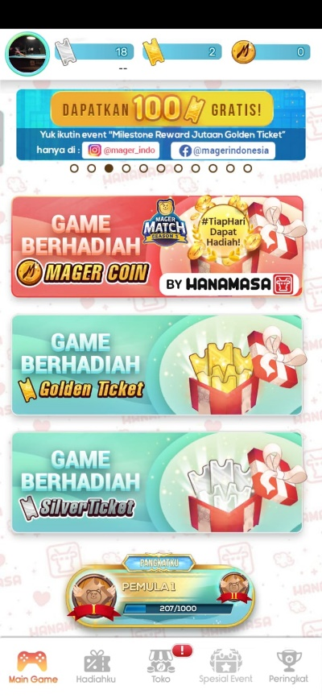

**Ini contoh game yang saya mainkan**

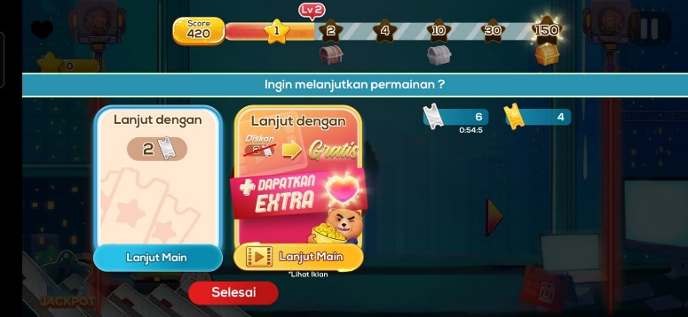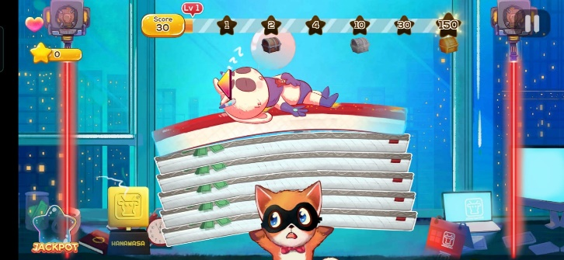

Jika kita ingin melanjutkan game nya kita memerlukan 2 silver ticket/bisa menonton video iklan kita akan mendapatkan gratis ticket

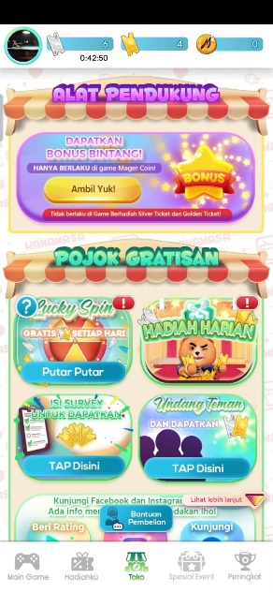**Lalu Pada fitur toko ini**

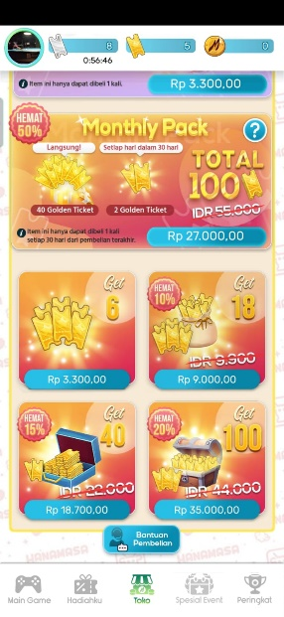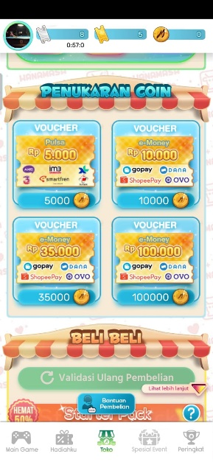

Disitu kita bisa lucky Spin , Bisa mendapatkan Hadiah Harian ,Bisa mengundang teman lalu mendapatkan Hadiah,bisa menukar koin dll

Pada Fitur peringkat Kita dapat melihat peringkat kita dari para pemain game tersebut dengan cara pengumpulan coin terbanyak pada game tersebut

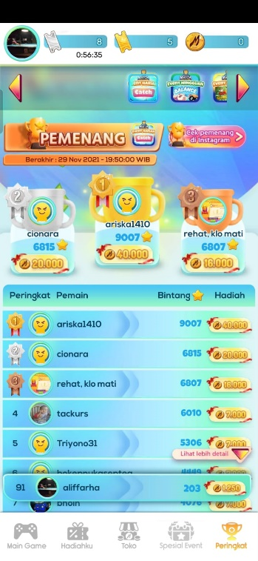

**Mengapa Banyak Yang Download?**

Menurut saya “Game Mager bagi bagi hadiah anti Gabut” banyak yang download karena game ini menawarkan banyak hadiah dengan cara penukaran koin sesuai yang diterapkan pada game tersebut nantinya kita bisa menukarkan dengan Pulsa maupun voucher.

Selain itu banyak yang download karena ada banyak game di game tersebut jadi kita sebagai pemain tidak merasa bosan apa lagi terdapat hadiahnya.

Game nya juga gratis jadi siapa saja bisa download gamenya

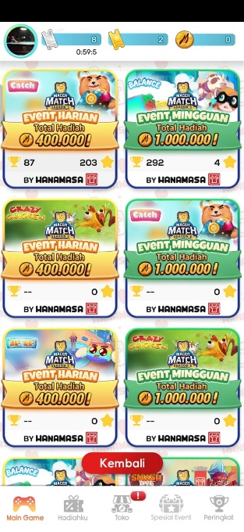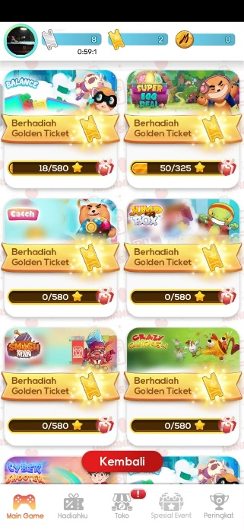

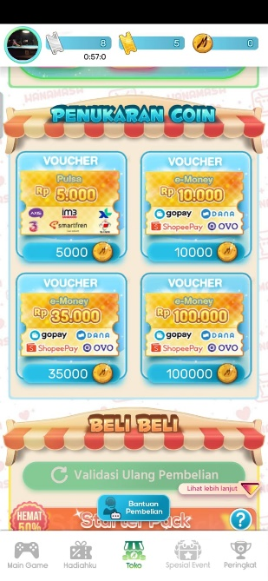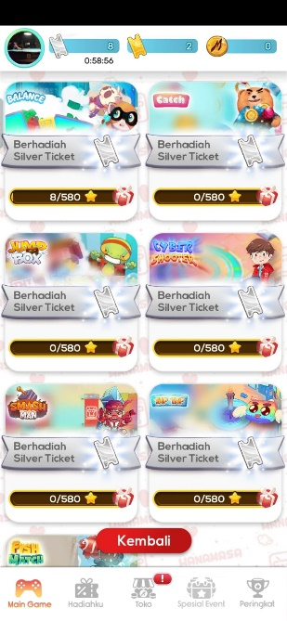

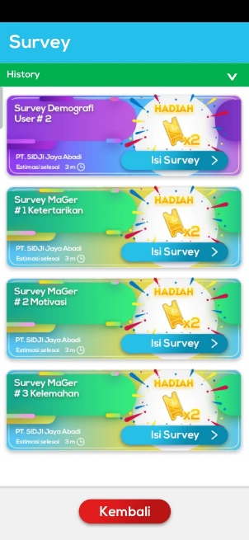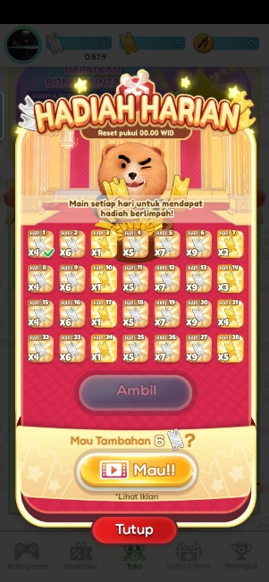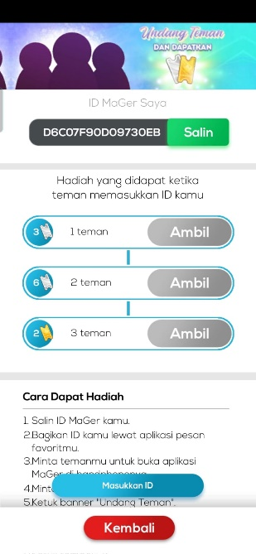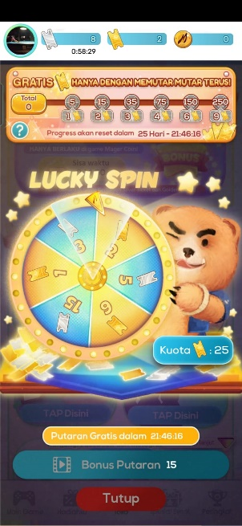

Di game tersebut juga ada hadiah Harian kita bisa mendapatkan golden /silver ticket yang nantinya digunakan untuk memainkan game” tersebut

Di game tersebut juga terdapat tutorial gamenya jadi semakin memudahkan pemainnya

Banyak cara untuk mendapatkan ticket dari game tersebut pokoknya asik game nya.